Neue Wohnungseingangstüren Norm
Die neue Norm für Wohnungseingangstüren DIN SPEC 18105 ist seit dem 1. September 2019 veröffentlicht. Sie dient Verarbeitern, Architekten und Händlern als wichtige Richtlinie und verbindliche Vorgabe zur Festlegung der funktionalen Anforderungen an eine Wohnungseingangstür (WET). Der Türenhersteller PRÜM hat dabei eine Schlüsselrolle und liefert mit seinem speziell ausgearbeiteten Funktionstürenprogramm die passende Lösung für alle Ansprüche.

Neben den optischen Gesichtspunkten müssen Türen auch zahlreichen praktischen und funktionalen Anforderungen gerecht werden. Besonders hohe Ansprüche werden hinsichtlich Schallschutz gestellt. Selbstverständlich spielt aber auch der Einbruchschutz eine starke Rolle. Es existiert jedoch bislang keine rechtsverbindliche Vorschrift oder Norm für Wohnungseingangstüren. Hier leistet die neue Norm DIN SPEC 18105 einen wichtigen Beitrag zur Orientierung. Wohnungseingangstüren können nun mit den passenden Merkmalen ausgeführt werden. Für die unterschiedlichen Nutzungsansprüche der Türen weist diese Norm verschiedene sinnvolle Mindestklassen zu. Die Kriterien für diese Zuordnung wurden dabei mithilfe von zwei Tabellen und korrespondierenden Normen, die sich in der Praxis bewährt haben, dargestellt.

Wichtiges Kriterium: Einbruchsschutz
Die neue Norm DIN SPEC 18105 beschreibt die Grundanforderungen und Merkmale an eine sichere und funktional ausgestattete Wohnungseingangstür. So werden in der Tabelle 1 dieser Norm, Merkmale wie Schallschutz (mindestens 32 dB), die Einbruchhemmung (mindestens RC 2) sowie das Differenzklimaverhalten (mindestens KK III) als Grundanforderung vorgegeben. Gemäß dieser Norm besteht ein notwendiger Zusammenhang zwischen diesen drei Eigenschaften. Derzeit ist der Einbruchschutz nicht zwingend vorgeschrieben, jedoch sollte eine nach heutigen Kriterien sichere Wohnungseingangstür auch über eine ausreichende Einbruchhemmung verfügen. Sie sollte mit einem Sicherheitsschließblech, ggf. einem Spion, verstärkten Bändern und Beschlägen ausgestattet sein. Nur dann, wenn ein Türelement die drei Mindestanforderungen an Schall- und Einbruchhemmung sowie Klimastabilität erfüllt, darf es bei Ausschreibungen nach der Norm DIN SPEC 18105 als Wohnungseingangstür zum Einsatz kommen.

Welche weiteren Merkmale sollten vorhanden sein?
Die Tabelle 2 baut auf der ersten Tabelle auf und definiert Eigenschaften die zusätzlich an eine hochwertige Wohnungseingangstür gestellt werden können. Zu diesen Eigenschaften zählen der Brand- und Wärmeschutz, die Barrierefreiheit und die empfohlenen Vorzugsmaße, die je nach Gebäudesituation oder sonstigen Anforderungen zusätzlich sinnvoll erscheinen oder auch baurechtlich gefordert sind. Diese wichtigen Eigenschaften müssen jedoch zusätzlich gefordert und vereinbart werden. Funktionstüren von PRÜM werden all diesen unterschiedlichen Anforderungen an die Norm DIN SPEC 18105 gerecht. Ob Schall- und Einbruchschutz, Wärmedämmung oder Brand- und Rauchschutz. Auch ein schlüsselloses Zugangssystem mit elektronischer KIWI Sensortechnik ist im Produktportfolio verfügbar. Mit einer breitgefächerten Palette an zertifizierten Funktionstüren bietet PRÜM die perfekte Türlösung. Mehr über den Türenhersteller PRÜM unter www.tuer.de.
Foto: PRÜM
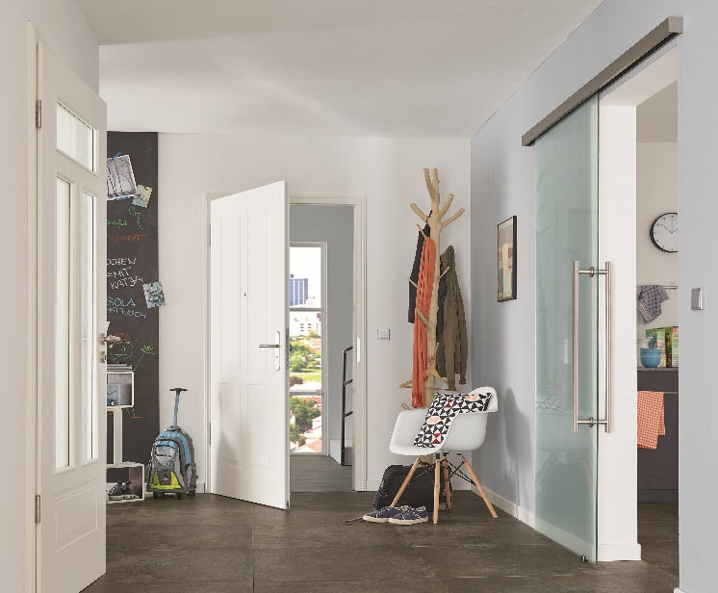
Eine Wohnungseingangstür von PRÜM wird all diesen unterschiedlichen Anforderungen an die neue Norm DIN SPEC 18105 gerecht.

